Die Projektführung

Zusätzlich zu den eigentlichen Umsetzungsaufgaben definiert HERMES – über die Dauer aller Phasen hinweg – ein Modul Projektführung. Es wird im Handbuch wie folgt definiert:

- Das Projekt planen, führen und in den definierten Rahmenbedingungen von Zeit und Kosten mit dem geforderten Ergebnis zum Ziel bringen.
- Die Interessen der Stakeholder kennen, die Kommunikation führenund Entscheide sicherstellen.
- Risiken managen, Probleme bewältigen und Erfahrungen berücksichtigen.
- Leistungen vereinbaren und steuern, das Änderungsmanagement und die Qualitätssicherung führen.

Diese Aufgaben verteilen sich wie folgt auf die einzelnen Projektphasen:
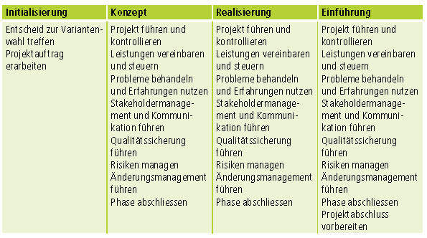

In Modul 306 stellen wir die Projektführung durch phasenübergreifende Arbeit am Dokument „Projektführung“ sicher.

